Модель бинарного урока
Тема: «Работа над образом в музыке и живописи».
Продолжительность урока: 45 минут.
Тип урока: Изучение нового материала.
Вид урока: комбинированный.
Цель урока: формирование у учащихся художественно-образного мышления на основе принципа ассоциативности.
Задачи урока: (для учащихся- художников)
Познавательные:
1) знакомство с музыкальными произведениями.
2) выявление специфики воздействия выразительных средств музыки на цветовое решение композиции в живописи.
Обучающая: обучить детей приёму работы над абстрактной композицией, используя эмоциональное воздействие музыкальных произведений. Развивающая: развитие навыков ведения работы в технике акварельной живописи; развитие чувства равновесия, ритма, цветовой гармонии. Воспитывающая: Воспитание эстетического вкуса в области музыкального и
изобразительного искусства.
Задачи урока: (для учащихся-музыкантов)
- Понимание образа;
- Передача эмоциональной окраски произведения.
Знания: знание новых понятий в области композиции и музыки.
Умения: поэтапное, правильное ведение работы над композицией.
Методы: беседа,
Зрительный ряд: Иллюстрации по теме урока, работы художника В.И. Пегушева и учащихся.
Оборудование: для учащихся- художников: 1 лист А4, акварель, кисть;
для учащегося- музыканта: Музыкальные пьесы:

План урока: 1) Организационный момент-1 минута;
2) Сообщение учебного материала-5 минут;
3) Работа над музыкальным произведением;
практическая работа учащихся-художников-10 минут;
4) Сообщение учебного материала-5 минут;
5) Работа над музыкальным произведением; практическая работа учащихся-художников-10 минут;
6) Сообщение учебного материала-11 минут
7) Подведение итогов урока-3 минуты.
Ход урока
- Организационный момент.
Готовность детей к занятию: наличие материалов и оборудования, размещение учащихся.
- Сообщение учебного материала.
Л.А.- Проблема взаимодействия между искусствами – их соотношения, взаимосвязи, взаимовлияния – принадлежит к числу важнейших проблем современной педагогики. Принципы живописного изображения и музыкального выражения не только различны, но в ряде отношений противоположны. Первое опирается на зримое, второе - на слышимое. Вместе с тем разными путями оба искусства идут, в конечном счете, к одному и тому же: к созданию художественных образов.

Е.А.- Вдумаемся в то, насколько часто, а порой и непроизвольно используются понятия, ключевые для живописи или для музыки, применительно к обоим видам искусства. В цветовых сочетаниях художник использует «мажорные» и «минорные» созвучия. Мажор и минор – ключевые понятия в музыке. Художник также оперирует ритмами – плавными переходами и скачками. Цветовые ходы иногда, переплетаясь, образуют что-то вроде контрапункта, цвет нарастает, приближаясь к главному пятну. Иногда цветовые массы, окруженные контрастной приглушенностью цветовых ходов, напоминают кульминацию в музыке и создают аналогичное эмоциональное напряжение.

Л.А .- Гамма, ритм, интервал, акцент… Аналогии в музыке и живописи очевидны.

3) Работа над музыкальным произведением; практическая работа учащихся-художников

Л.А.-Сейчас мы исполним пьесу Парцхаладзе «Грустный напев». Определите характер этой пьесы и скажите, какой образ она рисует.
- (Отвечают дети)….
-Ульяна дает анализ пьесы, ( лирическая пьеса, мелодичная, с яркой кульминацией в середине, в правой руке – мелодия, в левой - аккомпанемент, наряду с широкими, длинными фразами и скачками, идут короткие, взволнованные. После кульминации – возвращение к первоначальной теме и угасание. Нужно опасаться таперского, формального отношения к звуку и к прочтению произведения.), что удалось ,а что – нет. Выполняем, что не удалось.

Е.А. – Ребята, теперь посмотрите на картины нашего земляка, художника В.И. Пегушева и скажите какая из них, по вашему мнению, близка настроению пьесы.

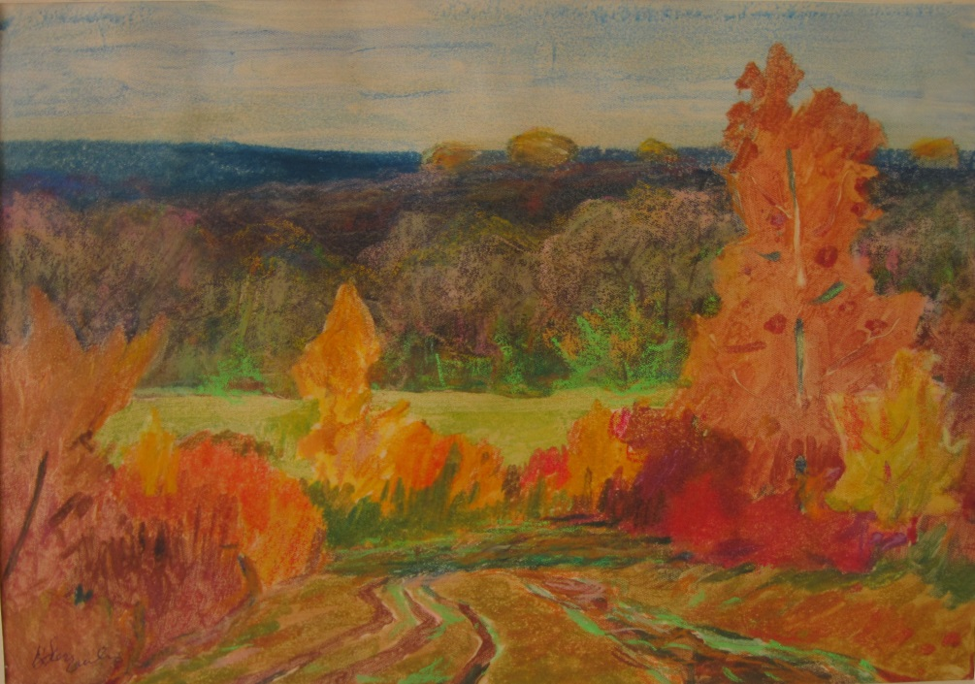

В. И. Пегушев. Осенний мотив. Б., акварель, пастель. 24,7х35,5

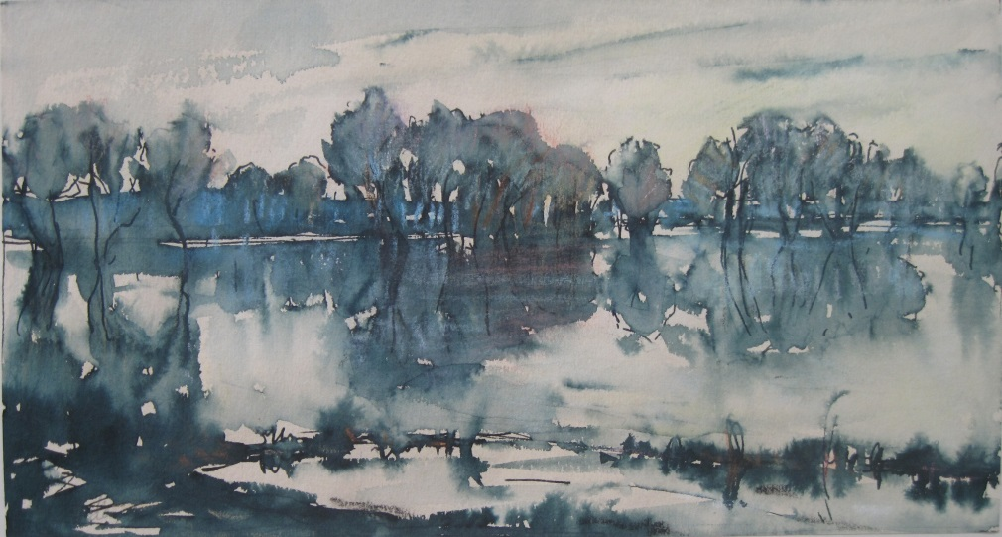
В. И. Пегушев. Весна. Половодье. Б., чернила, акварель. 14х25,8

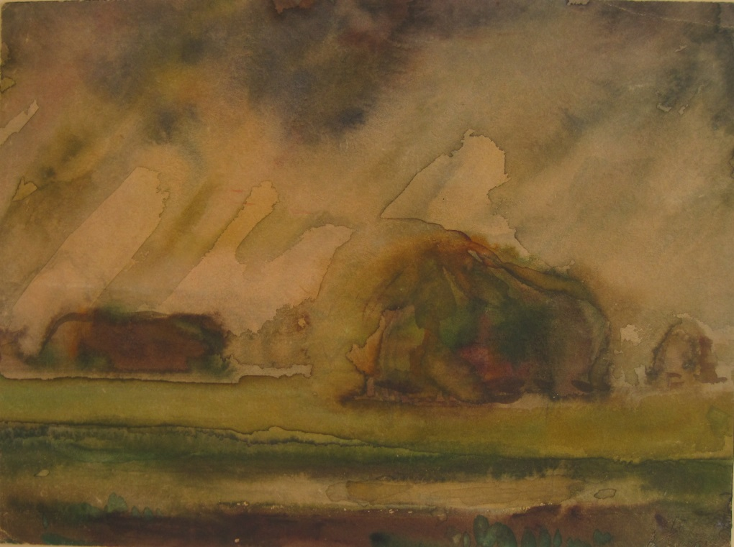
В. И. Пегушев. Ливень. Б., акварель. 25х33.

(Разбор картин.)
-Дети отвечают.

Е.А.- Задание ученикам-художникам: « Цвет напрямую воздействует на эмоциональное состояние человека : нежные переходы одного цвета в другой, построенные на нюансах – вызывают лирическое настроение; более контрастные отношения – ближе к драме. Сейчас вы еще раз прослушаете музыкальное произведение и попробуете передать его настроение при помощи цвета. ( В небольшом по размеру (примерно 5х5 см.) эскизе, при помощи абстрактных пятен, заливок и мазков, без конкретного изображения.) (Учащимся необходимо объяснить, как влияет цвет на передачу настроения. При этом нужно рассказывать только о цвете, без каких-либо конкретных изображений. Во время беседы о богатстве цветовых замесов разговор идёт и о мелодии и ритме. После беседы ребята выполняют задание под музыку, на выполнение дается 5-7 минут.)
Звучит музыкальная пьеса в исполнении учащегося-музыканта.
Анализ работ.

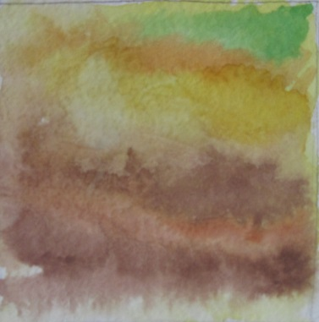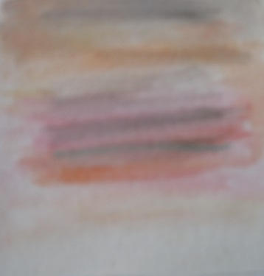

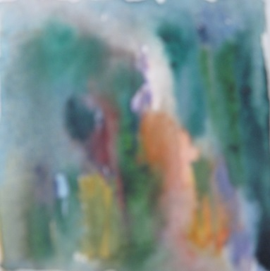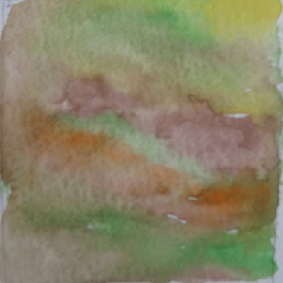

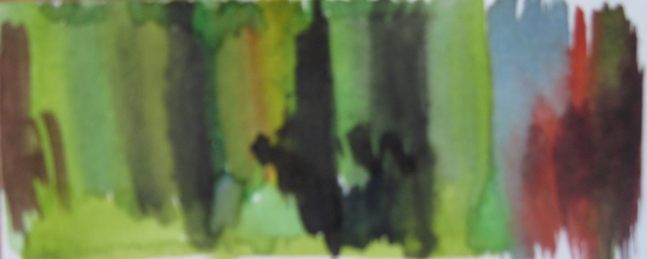

-С первым заданием справились.

4) Сообщение учебного материала

В. Кандинский утверждал, что «цвет – это клавиши, глаз – молоток, душа – многострунный рояль». Косвенное заимствование живописью языка музыки – движения и выразительности – придаёт изобразительному произведению музыкальность.

5) Работа над музыкальным произведением; практическая работа учащихся-художников.

Л.А. - Сейчас мы послушаем пьесу Шитте. Какое название вы дали бы этой пьесе? Охарактеризуйте музыку.

- Дети: музыка колючая, необычная, танцевальная с прыжками. Танец, но какой –то необычный, сказочный. Музыкальный узор из 2-х голосов, как сплетенный ковер. Это танец с элементами изобразительности: прыжки, подскоки, акценты, контрастные оттенки. Легкость, упругость, стаккато.
3 части. Середина – как будто прислушиваются к чему-то, а затем танец продолжается громко и радостно. Можно дорисовать картинку.

Е.А. - Посмотрите, какая из картин более созвучна настроению пьесы? (Ливень – очищение, обновление, движение.)
А теперь задание : попробуйте в небольших работах передать с помощью цвета, настроение прослушанной пьесы. Формат работы А5 (половина альбомного листа). Работу можно выполнять по- сырому. Задача организации листа остаётся.
-Звучит фрагмент пьесы. Учащиеся-художники работают.

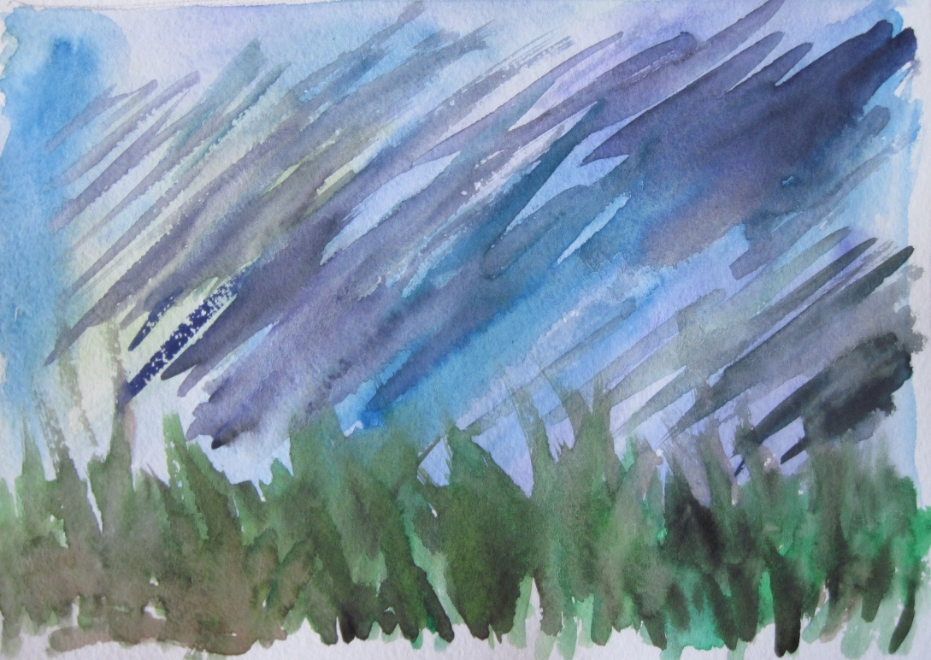

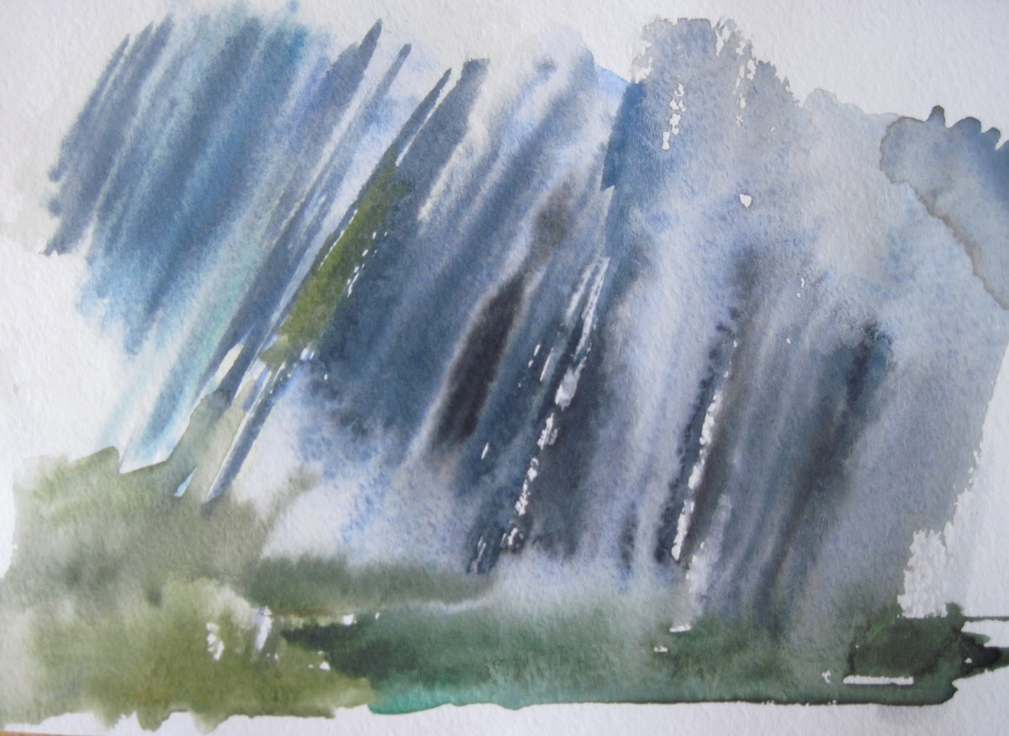

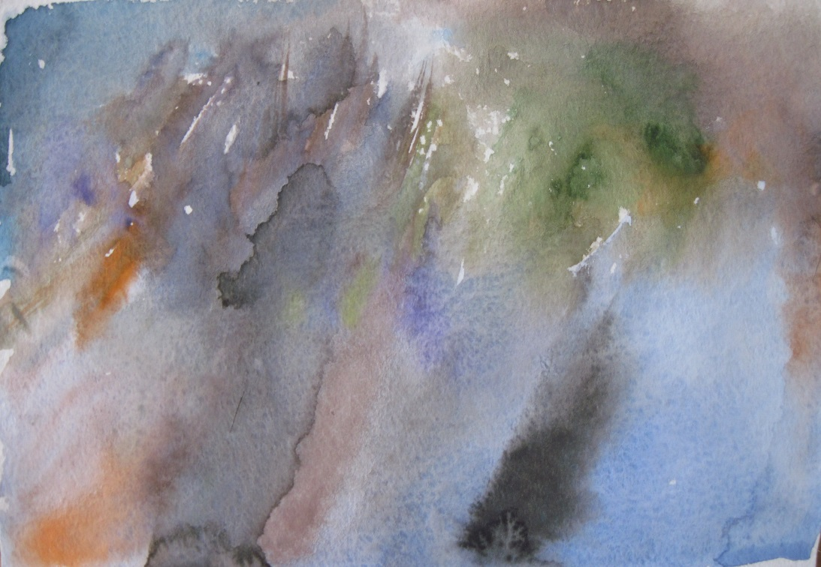

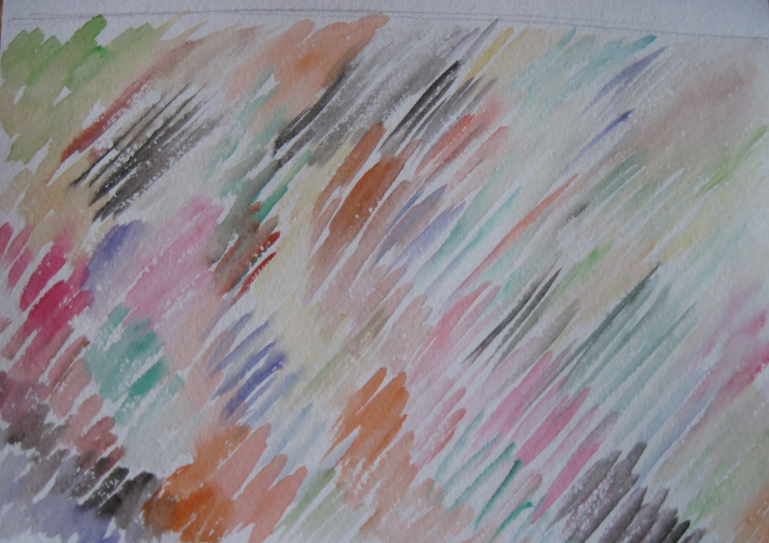

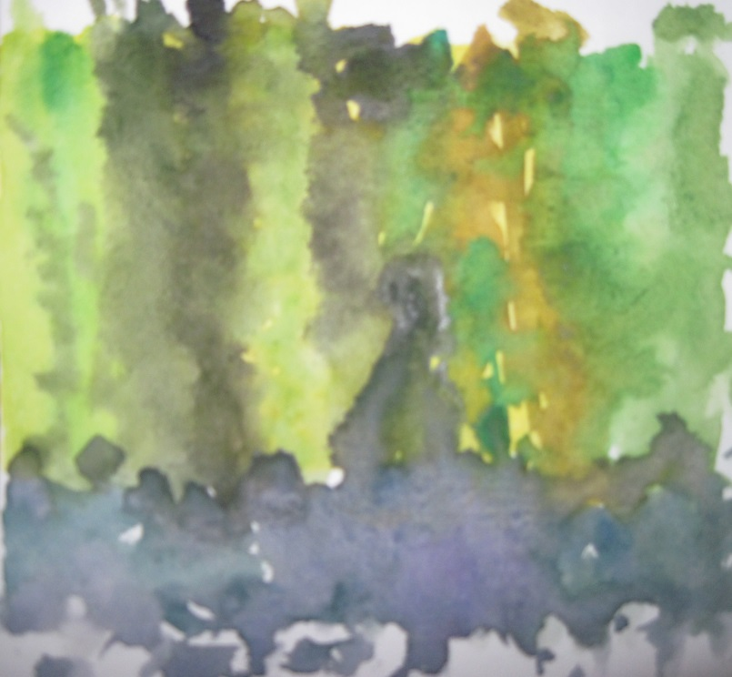
6) Сообщение учебного материала

Е.А.- Примером музыкальной живописи является творчество литовского художника М.Чюрлёниса. В его картинах нашли воплощение и музыка и живопись и поэзия – всё это заключено у художника в философских образах Вселенной. Это картины: «Жертва», «Истина», «Фуги», «Прелюдия», четырехчастный цикл «Соната звёзд»: «Аллегро», «Анданте», «Скерцо», «Финал». (Показ репродукций).

Л.А.-Замечательно сказал о таком содружестве муз поэт Э. Межелайтис: «О, как трудно вместить в себя мир!.. Сколько звуков в нём слышится, сколько красок сверкает! В каких бесчисленных ритмах пульсируют природа и жизнь… И какими же средствами можно совершеннее выразить его, этот мир? Звуками? Красками? Ритмами? Напрягается слух ребёнка. Широко раскрываются его очи. Распахивается сердце. Пробуждается музыкант. Художник. Поэт…
Словно скрипичные струны, запели мачты деревьев, строчки птиц, острые пики гор, плавные линии облаков. Струнами арфы зазвенела небесная лазурь. Что это? Звучащая живопись? О, как гремит в груди колокол сердца: бом-бом-бом… Ворвавшийся в окно весенний ветер растрепал волосы. В руке палитра и кисть. И вот палитра оставлена. Пальцы вонзаются в чёрные и белые клавиши. Рояль рассыпает звонкие янтарьки. Средства – это неважно! Музыка ли, краски, поэзия… Важна суть. Важна мысль. Звук – скорлупка ореха. Мысль – его ядро. Мысль и в линии, проведенной карандашом, и в мазке, оставленном кистью. Философия объединяет краски, звуки, поэтическое слово. Гений ничем не стесняет себя. Гений не выбирает средств. Гений – это, прежде всего, творец мысли. А звук, цвет, слово – это лишь средства, чтобы поведать её. Цель гения – созидание мира…» Лучше и не скажешь.

7) Подведение итогов урока
Л.А.-Таким образом мы показали привлечение возможностей живописи и музыки к решению учебных задач по выражению и передаче художественного образа в творчестве.
Музыкальное произведение может быть использовано в качестве эмоционального толчка к созданию учащимися выразительных по цвету и форме композиций, а живописные работы служат источником дополнительного воздействия на эмоциональное состояние учащегося- музыканта.
Музыка не может, подобно живописи прямо передать видимый облик явлений предметного мира. Но она может с совершенством, недоступным другим искусствам, передать душевную жизнь человека, выразить характер и движение его переживаний, воплотить тончайшие нюансы его чувств. «Музыка, - писал А.Н.Серов, - это язык души, это область чувств и настроений. Это жизнь души.»

